Zynq 加速的轻量级
目标检测系统
系统架构、硬件实现与 AX7021 实测
面向 Zynq-7000 的 PL-PS 协同边缘目标检测
数据截至：2026 年 10 月 31 日 文档修订：2026 年 11 月 1 日
技术报告初稿｜作者与团队信息按赛事模板填写

摘要
本项目在 Zynq-7000 上实现 PL 图像预处理与 ARM/Linux 目标检测协同运行：PL 以 Q0.6 定点运算缩放 RGB888 图像，通过双 store AXI VDMA/HP0 完成 DDR 帧交接，由 ARM/Linux 上的 Float32 SSD-MobileNetV1 完成检测。Q0.6 双端口 BRAM 行缓存使用 2 个 RAMB36E1，相较四缓冲映射减少一半 BRAM36 用量。XC7Z020 双 store 系统完成 100 MHz routed 实现，并通过多帧、DDR 背压与复位重放仿真。AX7021 固定帧实测中，输出 RGB 与 Q0.6 golden 逐字节一致，检测返回 16 个目标且运行无错误。
关键词：Zynq-7000；PL-PS 协同；边缘目标检测

1 项目目标与问题定义
项目构建一条面向边缘视觉的 PL-PS 协同检测链路。PL 侧完成定点图像缩放，双 store AXI VDMA 负责帧数据传递，ARM/Linux 侧运行 Float32 目标检测模型。系统按标准数据接口连接各处理阶段，并以 RTL 仿真、FPGA 实现和 AX7021 实测逐层验证。
架构围绕四个设计重点展开：保持 RGB888 输入输出便于与检测器衔接；采用 Q0.6 定点流水线降低缩放器的片上存储开销；通过双 store VDMA 管理 DDR 帧交接；为硬件输出和推理结果建立逐帧日志、哈希及阶段计时。

2 系统架构与数据流
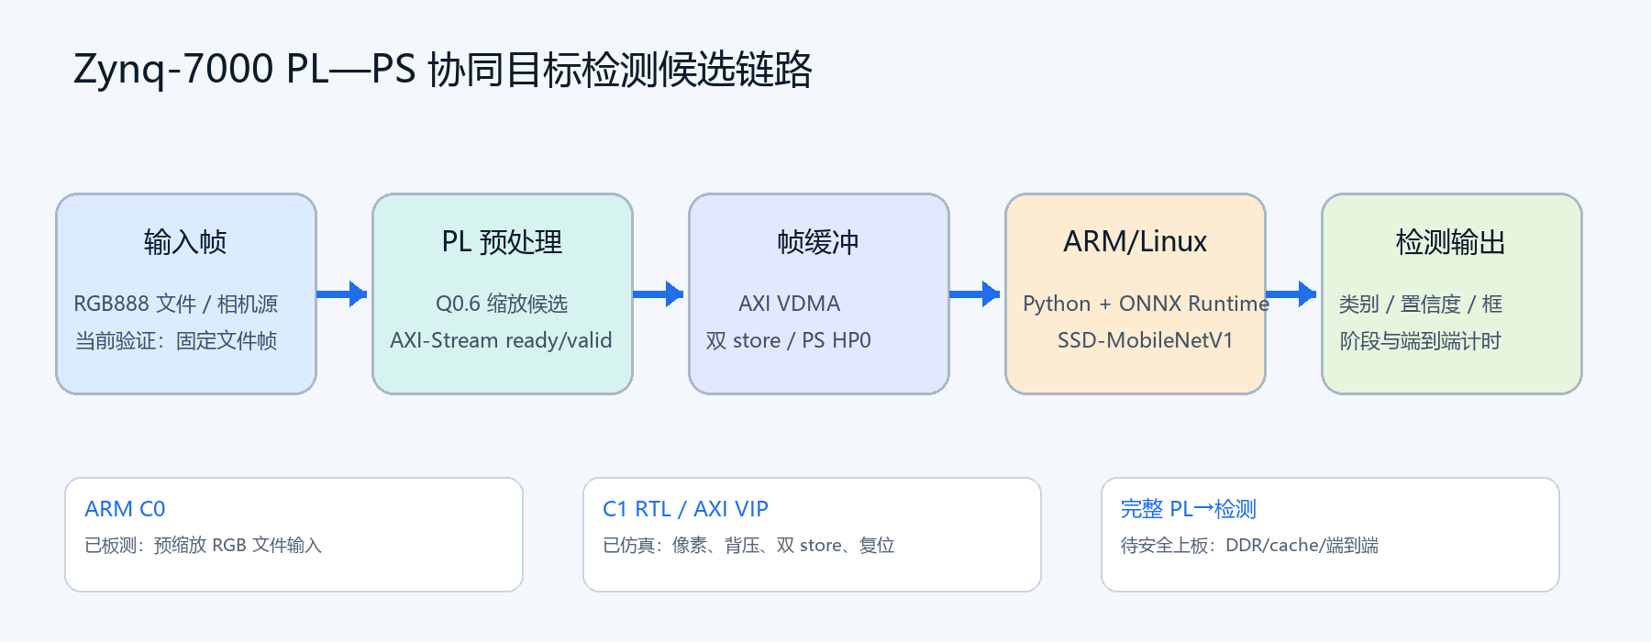
图 1 AX7021 PL-PS 协同检测系统架构
系统数据流为 RGB888 输入、PL Q0.6 缩放、双 store AXI VDMA/HP0 DDR 帧传输及 ARM/Linux Float32 检测。PL 与 PS 分工明确，缩放输出保持 RGB888，与检测器输入直接衔接。
实现和实测细节见本交接包 `02_实验记录/C1架构与已完成验证.md` 与 `02_C1_实板结果/board_evidence_manifest.json`。

3 设计实现
- Q0.6 定点缩放器：以 Python 整数参考模型定义像素结果，RTL 支持 AXI-Stream 有效/就绪握手、连续数据和背压；行缓存采用双端口 RAMB36E1 结构。行为模型与 RAMB36E1 primitive 仿真分别完成 29 个用例，输出与 golden reference 逐词匹配。
- 双 store VDMA 系统：独立 PS7、HP0、AXI VDMA 与 PL 缩放器组成 XC7Z020 图像路径。AXI VIP/DDR 仿真覆盖不同内容的多帧、store 回绕、DDR 背压和软复位重放，验证数据交接与输出一致性。

4 硬件验证与实现结果

4.1 Q0.6 RTL 与双 store 系统验证
Q0.6 缩放器行为级与 RAMB36E1 primitive 仿真各通过 29 个用例，覆盖固定及随机几何、连续不同内容帧、复位重放和随机背压。双 store AXI VDMA 仿真覆盖三帧不同内容、store 回绕、源缓冲覆盖、3:2 与 7:1 确定性 DDR 背压，并验证软复位后的帧重放。
XC7Z020CLG484-2 双 store 系统在 100 MHz 约束下完成 routed 实现：LUT 4,760/53,200，FF 5,373/106,400，BRAM tile 9/140，DSP 6/220；WNS/WHS 为 +0.288/+0.039 ns，setup/hold 失败端点数为 0。独立 Q0.6 缩放器实现使用 2 个 RAMB36E1，routed WNS 为 +0.384 ns。
资源及时序数据分别来自 `04_源码快照` 配套实现记录和 `experiments/data/v1031/sys2/implementation_artifact_check.json`。

5 项目创新点与工程优势
项目特色体现在异构链路集成、片上存储优化、稳健帧交接和板上结果可追溯四个方面：
- PL-PS 协同数据流：将 RGB888 定点缩放、双 store VDMA/DDR 帧交接与 ARM/Linux 检测集成为一条可测量链路。
- 片上存储结构优化：双端口 RAMB36E1 行缓存以 2 个 BRAM36 完成 Q0.6 缩放，相较四缓冲映射降低 50% BRAM36 用量，额外使用 25 个 LUT。
- 实板结果可复核：AX7021 输出与 golden 逐字节匹配；本次检测 16 个目标、0 个 runner 错误，阶段计时和 SHA-256 均有原始记录。
本次实板数据来自一张固定输入图像；文中计时对应 manifest 中记录的输入就绪、DMA helper 和后处理完成时间。

6 AX7021 实板运行
2026 年 10 月 31 日，AX7021 通过 RAM-only 临时启动加载 C1 BIT 与外部 FDT。运行态设备树包含 pool120 no-map 保留区，/proc/iomem 显示该 DDR 区间已从 System RAM 排除，UIO 驱动绑定为 uio_pdrv_genirq。随后完成固定帧 Q0.6 缩放、双 store VDMA 传输和 ARM/Linux Float32 检测；本次采集使用 VDMA MMIO 状态轮询，并保存了 RGB、JSONL、检测输出、日志及哈希。

7 后续工作
完成 AX7021 现场视频和作品照片；按官方模板定稿技术报告 PDF；由源码权利人完成 GitHub 发布并登记 URL；在设备条件允许时补充重复运行、连续采集和故障恢复记录。详细拍摄步骤见 `AX7021_实板视频录制操作指南.md`。
技术亮点 | 实现方式 | 验证结果
PL-PS 协同检测链路 | PL Q0.6 RGB888 缩放；双 store AXI VDMA/HP0 DDR；ARM/Linux Float32 检测 | AX7021 固定帧完成缩放、帧传输和 16 个目标检测
Q0.6 行缓存优化 | 双端口 RAMB36E1 行缓存，配套整数 golden reference | 2 个 RAMB36E1；相较四缓冲映射减少 50% BRAM36；独立实现 WNS +0.384 ns
双 store 系统实现 | XC7Z020、100 MHz、HP0 DDR 和双 store VDMA | 4,760 LUT、5,373 FF、9 BRAM tile、6 DSP；WNS/WHS +0.288/+0.039 ns
实板逐字节核验 | 同一输入帧比对板上 RGB 与 Q0.6 golden，并运行 ARM/Linux 检测 | 270,000 B 完全匹配；16 detections；0 errors

证据材料
- C1 架构与实现数据：`02_实验记录/C1架构与已完成验证.md`。
- AX7021 固定帧运行数据：`02_C1_实板结果/board_evidence_manifest.json`。
- 项目亮点与报告表述：`06_任务与交付表单/项目创新点与技术优势.md`。

8 AX7021 固定帧实测（2026 年 10 月 31 日）
使用输入帧 `000000005001.rgb` 完成 PL Q0.6 缩放、C1 双 store VDMA 传输和 ARM/Linux Float32 检测。板上 300×300 RGB 输出共 270,000 字节，与 Q0.6 golden 逐字节一致；检测器返回 16 个结果，runner 完成 1 帧且错误数为 0。DMA helper 用时 4.014 ms，ORT wall time 2.505 s，输入文件就绪至检测后处理结果为 2.578 s。
指标 | 实测结果 | 证据/说明
输入帧 | 000000005001.rgb；270000 B | SHA-256 9a472e6dbbb6d7c51ca0e4bdef578a85195a7660967d351dda569bb2250e02af
C1 PL/VDMA 输出 | 270000 B；逐字节匹配 | SHA-256 32a909f74381cd06e989bf8ec9241b1c85479d7ec9d3ba17f8588bfbbc7e4778；与 host Q0.6 golden 完全相同
DMA 计时 | C helper：4,014,047 ns（约 4.014 ms） | JSONL dma_start_ns→dma_done_ns 单调时钟区间 4,159,023 ns；含 runner 周边开销
Float32 检测 | 16 个目标 | ONNX Runtime 1.14.1 ARM32；隔离 glibc 2.31 loader
ORT wall / CPU | 2,504,702,497 ns（约 2.505 s）/ 4.96270132 s | ORT Run wall time / CPU time，见同次运行 JSONL
运行状态 | completed=1，errors=0；VDMA MMIO 状态轮询 | AX7021 实板 JSONL 与 runner log
输入就绪→结果完成 | 2,578,111,554 ns（约 2.578 s） | 同一 JSONL 中 capture_or_file_ready_ns 至 result_done_ns 的单调时钟差值
检测输出 JSON | 16 个检测；SHA-256 45a3c46fef940053cd7ec2b812987e909ddc32e4cd9fc40a2fc6070b09a0db9b | 检测列表保存在 board_evidence/c1_result_no_uio.jsonl；哈希由板上 runner 记录
以下结果图由本次 AX7021 输出 RGB 和同次检测结果生成，展示了 PL/VDMA 图像输出与 ARM/Linux 检测框。
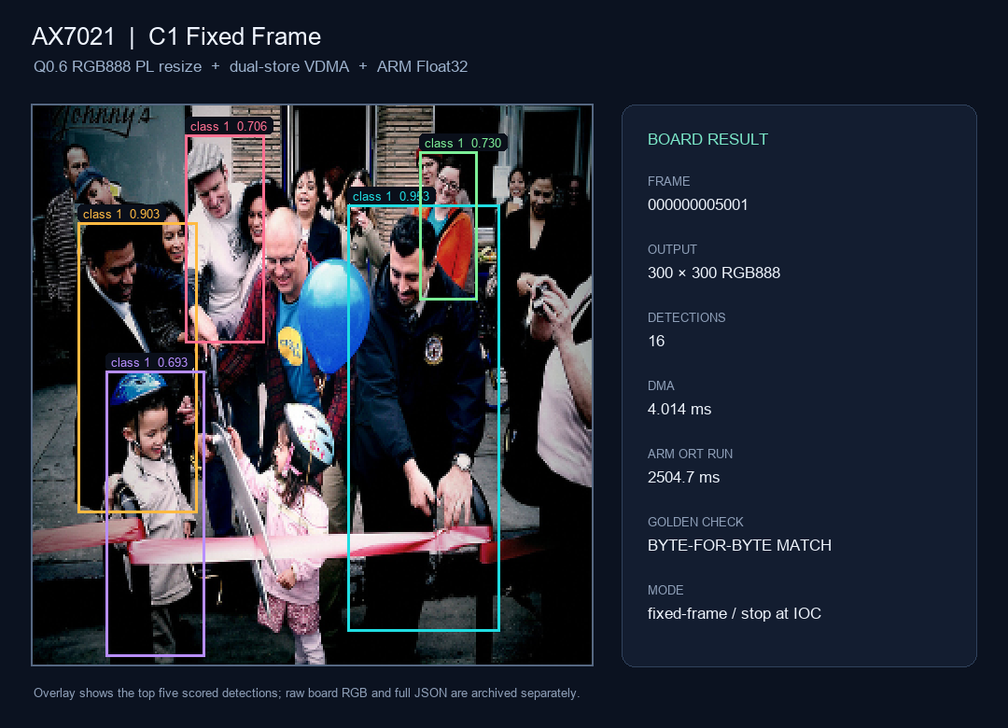
图 2 AX7021 固定帧实测输出与检测结果可视化
完整机器可读记录、输入输出哈希和计时定义见 `02_C1_实板结果/board_evidence_manifest.json`；原始 RGB、JSONL 和 runner 日志位于 `02_C1_实板结果/board_evidence/`。

